Realitní trh v České republice -
stav ke konci roku 2020
Na jaře 2020 se spekulovalo o tom, co tzv. koronavirová situace způsobí na realitním trhu. Co to udělá s cenami nemovitostí? Dnes už je jasné, že v podstatě vůbec nic. Vzrůstající trend pokračuje.
Ceny bytů meziročně vzrostly o celých 11,5 %.
Průměrná cena bytů v září 3,7 milionů.
Nejdražší Praha téměř 6,5 milionu korun.
Nejlevněji v Ústeckém kraji, průměrná cena bytu 1,22 milionu.

Růsty cen patří k nevyšším v EU
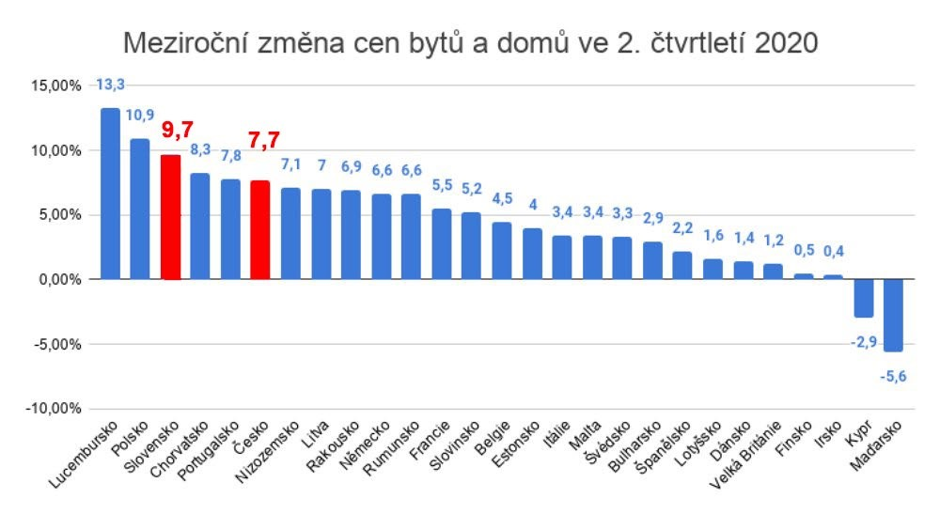
Zdroj iDnes, Eurostat

Vývoj cen z pohledu ekonomiky
Mezinárodní měnový fond odhaduje, že výkon české ekonomiky klesne v letošním roce o přibližně 7 %. A to je poměrně špatná zpráva. Otázkou je, zda se tento nepříznivý ekonomický trend projeví na cenách nemovitostí. Bez ohledu na stav české ekonomiky je prostě nedostatek bytů a velká poptávka po bydlení.
I „odborníci“ se pletou.
Například ekonom a člen NERV (Národní ekonomická rada vlády) Lukáš Kovanda v září 2020 v televizi prohlásil, že lidé nemají kupovat nemovitosti a počkat na závěr roku 2020, kdy dojde k poklesu cen. Na to realitní expert Tomáš Kučera reagoval, že pan Kovanda možná rozumí ekonomice, ale vůbec ne realitám a že to, co pronesl, je doslova holý nesmysl. Takhle rychle ke snížení cen rozhodně nedojde. Nyní v listopadu 2020 neustále se zvyšujícími ceny prokázaly, že nelze věřit ani ekonomům „odborníkům“, kteří pracují pro vládu ČR.

Úrokové sazby na minimech, ale…
- Průměrná úroková sazba v září 2020 opět poklesla, a to na 2,07 procenta ze srpnových 2,11 procenta.
- Banky v září poskytly 7 872 hypoték v celkovém objemu 22,052 miliard korun.
- Větší objem poskytnutých hypoték sjednaly banky pouze v červnu 2016 (23,776 miliardy Kč), listopadu 2016 (29,683 miliardy), červnu 2017 (22,2 miliardy) a říjnu 2018 (24,3 miliardy).
- Průměrná výše úvěru 2,801 milionu korun. Za posledních dvanáct měsíců vzrostla o téměř 450 tisíc korun.
- Z trhu a odborníků slyšíme, že někteří lidé nedosáhnou na hypotéky, kvůli oboru, ve kterém pracují.
Zdroj iDnes
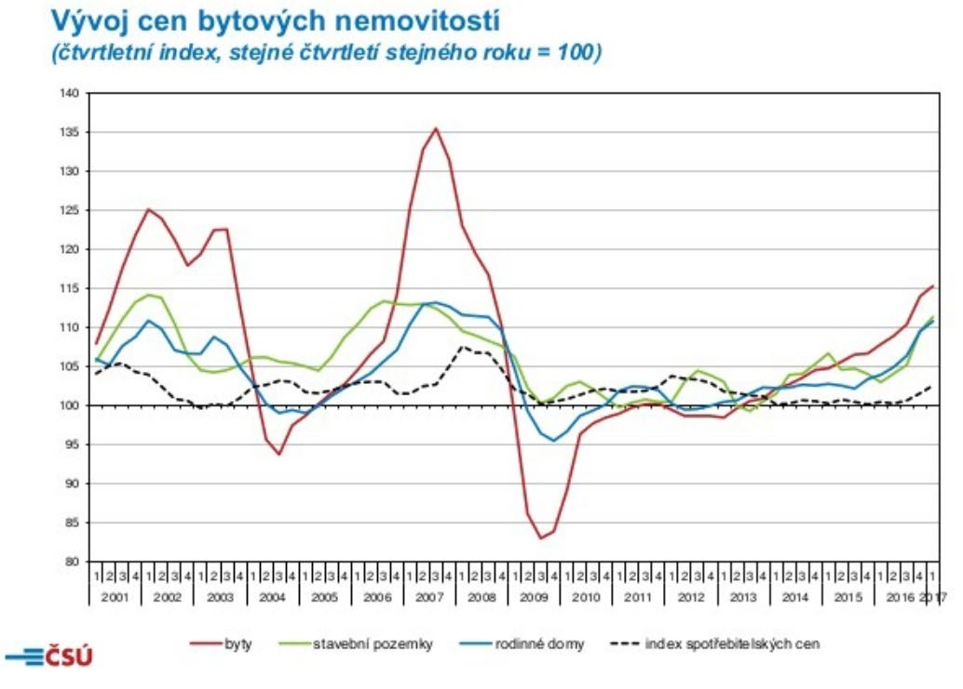
Horší krize než v roce 2008?
Připomeňme si krizi v roce 2008. Proč? Mnozí experti, odborníci i ekonomové z celého světa se shodují, že dopad pandemie koronaviru bude horší, než právě v roce 2008.
Tehdy se ceny propadly významně.
Jak naznačuje graf Českého statistického úřadu:

Nových bytů je stále málo
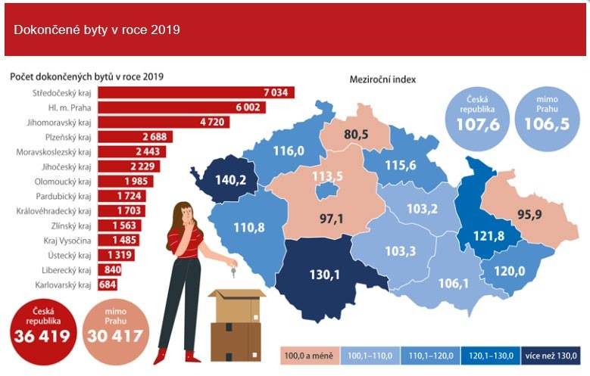
Podle informací ČSÚ vzrostla v ČR stavební produkce v roce 2019 meziročně o 2,6 %, což je mírně nad průměrem EU jako celku.
Celkem bylo v Česku dokončeno 36 419 bytů. To je stále málo.
V roce 1975 to bylo rekordních téměř 100 000 bytů.
Staví se, staví. Víc, ale málo.
Nejvíce se staví tradičně ve Středních Čechách.
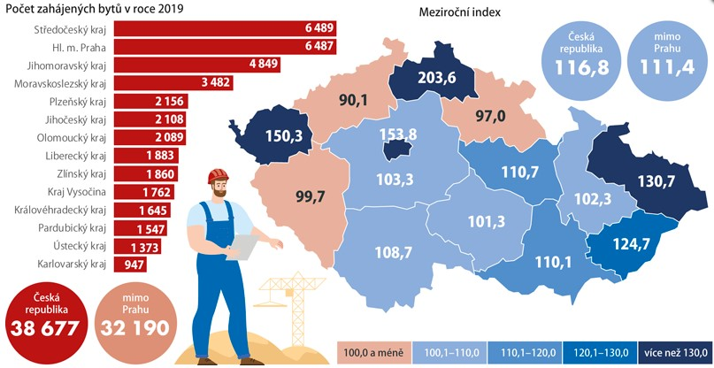
Jen pro zajímavost: Průměrná obytná plocha bytů v rodinném domě se pohybuje mírně nad 90 m².
Nejčastější dispozicí je 4+1.
Průměrná dispozice bytu v bytovém domě je 2+1 a podlahová plocha se pohybuje kolem 50 m².
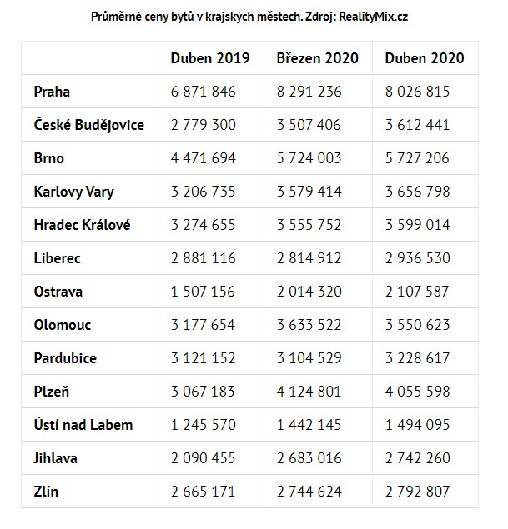
Průměrné ceny bytů

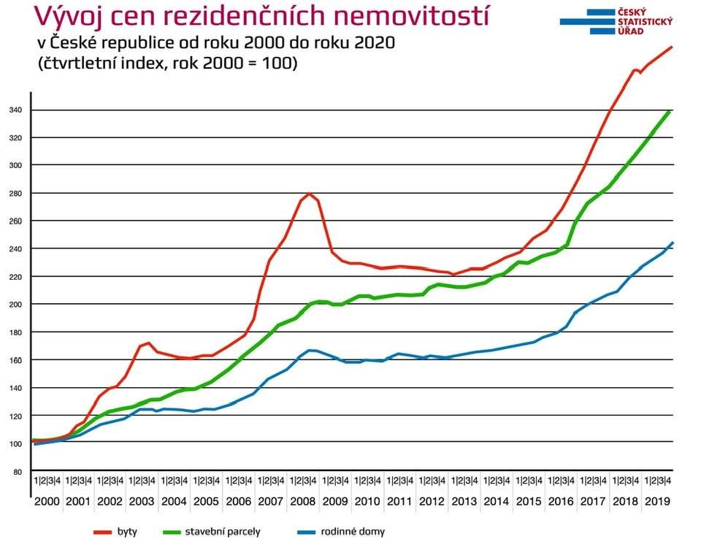
Jak šel čas a ceny

Výhled
- Ke konci října skončilo splátkové moratorium.
- Uvidíme, kolik lidí dokáže splácet a kolik nebude schopno splácet.
- Zároveň máme druhou vlnu koronaviru a omezení.
- Stát neposkytuje takové záchranné balíčky jako v březnu 2020.
- To vše může vést ke zvýšení úrokových sazeb – dražší hypotéky pro kupující.
- Nezájem či nedostatek možností ze strany kupujících může v delším horizontu vést ke stagnaci a následně poklesu cen nemovitostí – méně peněz pro prodávající.
- Využijte tyto argumenty při náborech i na prohlídkách.

Jak zjistit stav trhu v lokalitě
- Otevřete TopReality.sk, Sreality.cz
- Vyfiltrujte stejný typ nemovitosti v lokalitě
- Seřaďte je od nejdražší
- Odstraňte očividně předražené nemovitosti
- Seřaďte je od nejlevnější
- Odstraňte podezřele nejlevnější
- Lehce zjistíte, jak se pohybují ceny nemovitosti od-do
Aktuálně: nemusíte snižovat ceny o 10 - 15 %, protože teď v době růstu se prodá většinou za nabízenou cenu

